**AGUAS Y AGUAS**

**MISION:**  Gestionamos el recurso hídrico como bien social, con calidad, continuidad y confiabilidad

VISION: Al 2020 Aguas y Aguas de Pereira será una organización reconocida por sus buenas prácticas sociales. Ambientales y económicas, orientadas a satisfacer las necesidades de los grupos de interés, con un equipo de trabajo competitivo, enfocada en la invocación e implementación de nuevas tecnologías para la para la gestión integral del servicio

**VALORES:**

* Integridad
* Mejoramiento continuo
* Interés publico
* Solidez empresarial
* Preferencia por el cliente
* Responsabilidad social
* Pensamiento positivo

**Grupos de valor:**

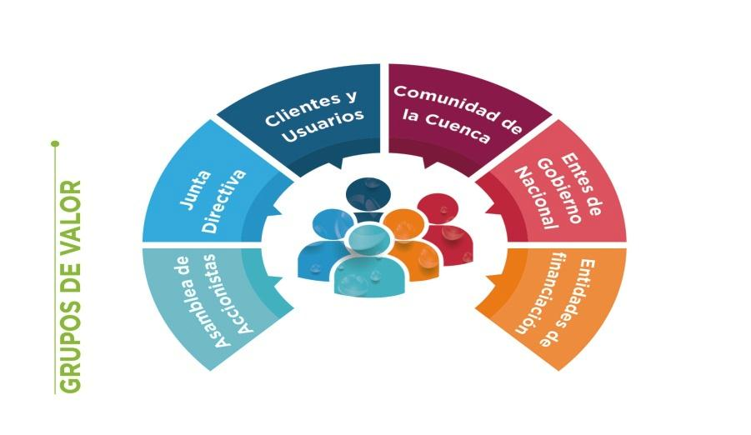

**HISTORIA:** Mediante Decreto Extraordinario No.90 de 1957 se organizaron las Empresas Públicas de Pereira como establecimiento público autónomo, encargado de la administración de los servicios públicos de energía eléctrica, teléfonos, acueducto, alcantarillado, plaza de mercado y matadero. En 1959 mediante Acuerdo 043 del Concejo Municipal se le delegó a la Empresa la administración de las cuencas hidrográficas del municipio, para lo cual se creó el Departamento de Reforestación, dedicado especialmente a la conservación de la Cuenca del río Otún[1].

Con la Constitución Política de 1991 se cambió el régimen para la prestación de los servicios públicos domiciliarios en Colombia, partiendo de tres aspectos básicos: ampliación de cobertura, mejoramiento de la eficiencia y mejoramiento de la calidad. El desarrollo de estos principios constitucionales se materializó en la Ley 142 de 1994, constituyéndose en el nuevo régimen de los servicios públicos domiciliarios. En éste nuevo régimen se establecen, entre otros, los siguientes aspectos: los principios generales y la intervención del Estado en la regulación, control y vigilancia en los servicios públicos, el régimen jurídico de las empresas de servicios públicos, el régimen de actos y contratos, el régimen laboral y el régimen de transición; normas especiales para algunos servicios públicos y el régimen tarifario.

El Concejo Municipal de Pereira expidió el Acuerdo 30 de 1996 a través del cuál transformó el establecimiento público Empresas Públicas de Pereira, escindiéndolo en cuatro sociedades por acciones: Empresa de Energía de Pereira S.A. E.S.P, Empresa de Aseo de Pereira S.A E.S.P., Empresa de Telecomunicaciones de Pereira S.A. E.S.P. y Empresa de Acueducto y Alcantarillado de Pereira S.A. E.S.P. Igualmente se constituyó la Empresa de Servicios Múltiples compartidos, Multiservicios S.A.

La Empresa de Acueducto y Alcantarillado de Pereira S.A. E.S.P, tiene por objeto principal la prestación de los servicios públicos domiciliarios de acueducto y alcantarillado incluyendo sus actividades complementarias, entre las cuales se encuentra el control de la calidad del agua, que tuvo sus inicios mucho antes de la división de las Empresas Públicas y que desde entonces paulatinamente se fueron montando las herramientas necesarias y adquiriendo equipos para poder realizar pruebas que garantizan el cumplimiento de los estándares de calidad en el producto y así generar confianza a los Pereiranos. El Laboratorio de Control de Calidad fue acreditado por la Superintendencia de Industria y Comercio mediante la resolución 16702 del 28 de mayo de 2008.

La Empresa fue constituida por medio de la escritura pública 1326 del 16 de Mayo de 1997 de la Notaría Cuarta del Circuito de Pereira. La nueva Empresa inició sus labores en forma autónoma el 24 de julio de 1997 y se inscribe ante la Cámara de Comercio de Pereira bajo el No. 5667 del 25 de Julio del mismo año.

Mediante acuerdo No.20 del 28 de julio de 2004, se transforma en sociedad anónima de economía mixta de Servicios Públicos Domiciliarios, constituida por medio de la escritura pública 2665 del 24 de agosto de 2004 de la Notaría Sexta del Circuito de Pereira. Para efectos comerciales, la Empresa adoptó el nombre de AGUAS Y AGUAS DE PEREIRA.

**FINES:**

**Entregar bienes y servicios** La empresa se encarga del agua y sus acueductos, y los distribuye a los usuarios de sus servicios

**FUNCIONES:**

**Dirección** Ya que esta organiza y distribuye el agua hacia los hogares de las personas

**ELEMENTO:**

**Financiero**  la capital es principal para su funcionamiento

**CLACES SECTOR ECONOMICO:**

**Primario:** obtienen sus productos de la naturaleza

**POR TAMAÑO:**

**Grandes**  Capital elevado uso tecnológico, mas de 250 empleados, formas jurídicas de capital

**ORGANIGRAMA**

**SERVICIOS QUE PRESTA**

Aguas y Aguas de Pereira, presta los servicios de acueducto y alcantarillado a todos sus usuarios, se realiza mediante el registro de suscriptores; la medición de los consumos; facturación; manejo de cartera y recaudo y atención de peticiones, quejas y reclamos. A través de la línea 116, atiende solicitudes de parte de los clientes y usuarios, para la reparación de fugas y daños en el sistema y en las acometidas de acueducto y alcantarillado. Las clases de uso que se presentan los servicios son: Residencial, clasificado en seis estratos (Bajo-Bajo, Bajo-Medio-Bajo, Medio, Medio-Alto y Alto); Comercial, Industrial, Oficial, Especial, Pila Publica y Agua en Bloque.

**INFORMACIÓN TÉCNICA**

Los sistemas de acueducto y alcantarillado están constituidos por el conjunto de redes e infraestructuras en las fuentes de captación o recolección por las plantas de tratamiento, los tanques de almacenamiento y redes de distribución; así mismo, estos sistemas están conformados por el conjunto de obras, equipos y materiales para la recolección, conducción, tratamiento y evacuación de aguas residuales. Las normas, los recursos financieros, humanos y tecnológicos también forman parte de estos sistemas.

**SISTEMA DE ACUEDUCTO**

Su fuente de abastecimiento es el río Otún. La bocatoma que esta localizada en la vereda el porvenir, vía la florida, cuenta con dos estructuras de desarenacion para remover sólidos gruesos, pesados y material flotante. Los objetivos del servicio de acueducto son:

• Garantizar el recurso agua para el desarrollo del servicio, acorde con el desarrollo de la ciudad y la región.

• Mantener la calidad y asegurar la expansión del servicio, consolidando su competitividad en el mercado local y regional.

• Cumplir las normas vigentes de calidad, acorde con las condiciones y exigencias locales.

• Propender por una cultura ciudadana orientada hacia un mejoramiento continuo en la conservación del recurso agua y en su uso racional.

**SISTEMA DE ALCANTARILLADO**

Actualmente el servicio prestado por la empresa, realiza los procesos de recolección y transporte de aguas servidas. Por el relieve de la ciudad, el sistema de alcantarillado vierte directamente a las distintas fuentes hídricas. Los objetivos del servicio de alcantarillado son:

• Aumentar la cobertura de servicio de alcantarillado en los procesos de recolección y transporte de aguas servidas.

• Recuperar las fuentes hídricas. • Recuperar y conservar las zonas de manejo y preservación ambiental de las fuentes hídricas implicadas en el servicio.

• Propender por una cultura ciudadana orientada hacia un mejoramiento continuo del recurso agua.

• Mejorar la calidad del servicio y atención al público.

TARIFAS

En cumplimiento del artículo 125 de la ley 142 de 1994 y de la Resolución CRA de 2001, donde establecen que las tarifas de los servicios de acueducto y alcantarillado se actualizarán en el momento que el acumulado del IPC nacional sea como mínimo del 3%, las tarifas se actualizaron en un 3.35%, de acuerdo con la información suministrada por el DANE.

La actualización se realizó sobre las tarifas a facturar en el mes de septiembre de 2008 correspondientes al consumo del mes de agosto de 2008, y permanecerán constantes hasta tanto el IPC acumulado nacional se ubique nuevamente como mínimo en el 3%.

De igual manera se continúa con la aplicación de los factores de subsidio y de aporte solidario aprobados por el Concejo del Municipio de Pereira para el año 2008, mediante Acuerdo No. 69 de diciembre 12 de 2007; donde el subsidio del estrato 1 pasa del 50% al 70%, y se continúan con los demás factores aplicados en el 2007. 1

**VIDEO**

[**Aguas_y_Aguas_Pereira(youtube.com).mp4**](Aguas_y_Aguas_Pereira(youtube.com).mp4)